#CompraDeBienes

El 55% de los argentinos no piensan comprar / cambiar bienes en el hogar

Ciudad de Buenos Aires, 14 de Septiembre del 2016.- El 55% de los argentinos no tiene pensado comprar o cambiar los principales productos de electrónica/electrodomésticos de su hogar, en los próximos seis meses, según se desprende la de Encuesta Relámpago LinkQ que realizó Kantar Worldpanel sobre su panel.
Mientras que dentro de los que piensan comprar o cambiar productos, el 23% de los encuestados afirma que será el celular de alguno de los integrantes de su hogar; el 12% la TV LCD / LED –prevaleciendo este comportamiento en ambos extremos de la pirámide social-, el 7% el lavarropas, el 6% el aire acondicionado, el 5% la heladera y notebook y, el 4% la Tablet.
Respecto al año pasado, el porcentaje de hogares que afirmaron no tener pensada la compra de ninguno de estos bienes creció de 50% a 55%, la cantidad de respuestas de la opción celular y notebook se mantuvo relativamente estable, mientras que la opción de TV creció levemente:
Respuestas | 2015 |  | 2016
Ninguno de estos | 50% |  | 55%
Celular de alguno de los integrantes del hogar | 24% |  | 23%
TV LCD/ LED | 10% |  | 12%
Lavarropas | 9% |  | 7%
AireAcondicionado | 8% |  | 6%
Heladera | 8% |  | 5%
Notebook | 5% |  | 5%
Tablet | 6% | 4%
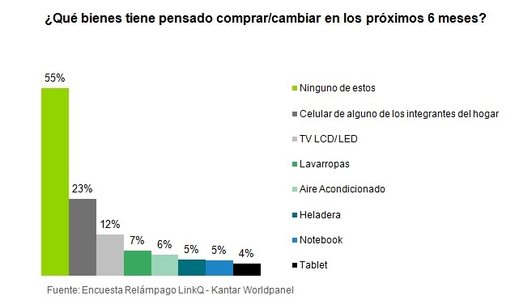

Metodología: Encuesta Relámpago LinkQ
Tipo de pregunta: De respuesta múltiple | 1059 casos

Sobre Kantar Worldpanel
Kantar Worldpanel es el líder mundial en conocimientos sobre el consumidor e insights basados en paneles de consumidores continuos.
Gracias a la combinación de control, conocimiento del mercado, análisis avanzados y soluciones a medida, Kantar Worldpanel inspira decisiones exitosas para fabricantes, marcas, distribuidores, analistas de mercado y organizaciones gubernamentales en todo el mundo.
Con más de 60 años de experiencia, un equipo de 3500 personas y servicios cubriendo 60 países de manera directa o mediante nuestros socios, Kantar Worldpanel convierte el comportamiento de compra en ventaja competitiva en diversos sectores como consumo masivo, moda, bebés, telecomunicaciones y entretenimiento entre muchos otros.
En Latinoamérica, somos el número uno con presencia en hogares de 15 países desde México hasta Argentina.
Para más información, por favor visite: http://www.kantarworldpanel.com/ar
Twitter - LinkedIn

